Rumba Carina – Cuba Klas 2

C:\Users\Bregje\Desktop\1.TIF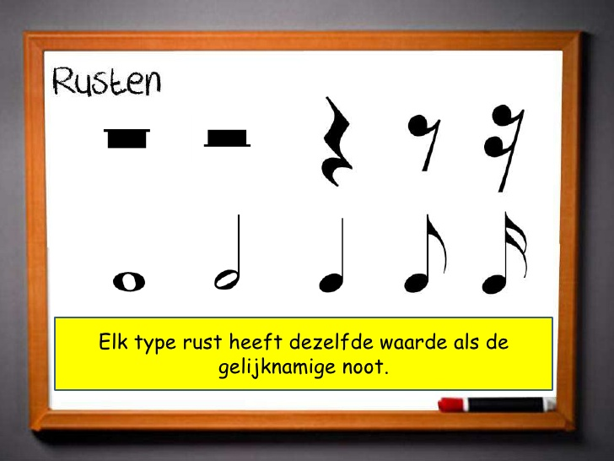C:\Users\Bregje\Desktop\11.TIF

F___

D___

Hele Halve Kwart Achtste

**4 2 1 0,5**